20.5磁生电 同步习题
一．选择题
1．如图，甲、乙两部分装置均由蹄形磁铁和导体棒组成，通过开关相连。闭合开关，用外力使导体PQ水平向右运动，发现导体棒MN也随之运动起来。则以下判断正确的是（ ）
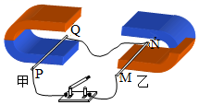
A．甲、乙两部分的原理均跟发电机原理一样
B．甲、乙两部分的原理均跟电动机原理相似
C．甲部分与发电机原理一样，乙部分与电动机原理相似
D．甲部分与电动机原理相似，乙部分与发电机原理一样
2．图甲是发电机原理的示意图，图乙中的“〇”表示图甲中的导线ab（观察的视线沿导线由b往a看），当它在磁场中分别转动到1﹣4位置时，运动方向己用箭头标出，下列说法正确的是（ ）
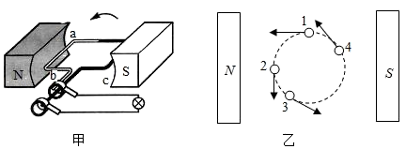
A．在位置1时，电路中不会产生感应电流
B．在位置2时，电路中不会产生感应电流
C．在位置3时，电路中不会产生感应电流
D．在位置4时，电路中不会产生感应电流
3．无线充电技术开始逐渐进入到人们的生活中，如图所示，将手机等电子设备靠近或放置在像鼠标垫一样的充电板上时，手机内的线圈就产生电流，对电池进行充电。如下四幅图中能反映这种无线充电原理的是（ ）

A．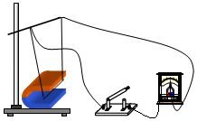
B．
C．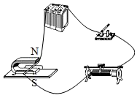
D．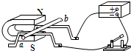
4．关于图中所示实验，下列说法正确的是（ ）
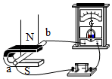
A．该实验揭示了动圈式麦克风的工作原理
B．该实验揭示了动圈式扬声器的工作原理
C．导体ab沿磁场方向运动时，灵敏电流表指针偏转
D．蹄形磁体在竖直方向运动时，灵敏电流表指针偏转
5．如图所示，蹄形磁铁和铜棒均水平放置。现闭合开关，水平向左移动铜棒，电流表G的指针发生偏转，则（ ）
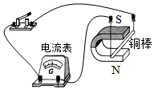
A．根据此现象的产生原理可制成电动机
B．此现象与奥斯特实验现象的产生原理相同
C．若将铜棒左右来回移动，可产生交变电流
D．仅将磁铁水平向右移动，G 的指针不偏转
6．如图所示的四个实验，能反映发电机基本原理的是（ ）
A．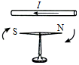
B．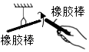
C．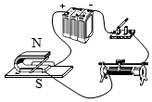
D．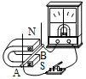
7．图中a表示垂直于纸面的一根导线，它是闭合电路的一部分。当导线a在磁场中按箭头方向运动时，不能产生感应电流的是（ ）
A．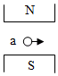 B．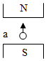 C．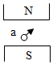 D．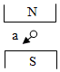
8．小罗把两个玩具电机用导线连接在一起（如图），用力快速拨动甲电机的转叶，发现乙电机的转叶也缓慢转动起来。对这个现象分析正确的是（ ）
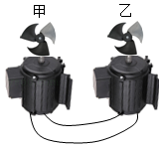
A．“甲电机”将电能转化为机械能
B．“乙电机”将机械能转化为电能
C．“甲电机”依据电磁感应来工作
D．两电机的工作原理是相同的
9．如图是一种手摇式手机充电器，只要摇转手柄，就可以给手机充电。以下四幅图中能反映手摇充电器原理的是（ ）
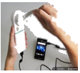
A．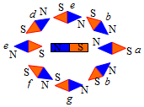
B．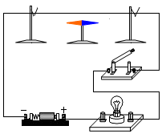
C．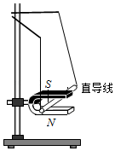
D．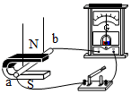
10．电和磁的知识在日常生活、工业生产和科技等方面应用非常广泛。下列选项中对图示的应用和描述正确的是（ ）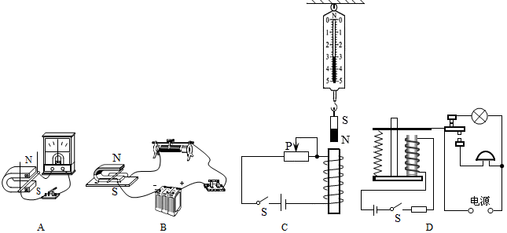
A．闭合开关，导体沿左右方向运动时，产生感应电流，说明电流有磁效应
B．对调磁体的磁极并改变电流方向，金属棒在导轨上的运动方向不变
C．闭合开关，滑动变阻器的滑片向左移动时，弹簧测力计的示数变小
D．电磁铁将衔铁吸下时，电灯发光，电铃响
二．填空题
11．某款新型魔方充电器，转动魔方就能产生电能，并储存于魔方内，它的工作原理跟 （选填“发电机”或“电动机”）相同。
12．如图所示，甲图是 示意图，乙图是 机的示意图。
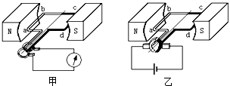
13．如图所示是老师上课时使用的“小蜜蜂”扩音器，“扩音”是为了增大声音的 （选填“音调”“响度”或“音色”），其中话筒的工作原理是： 。
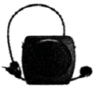
14．某物理兴趣小组进行“电与磁的关系”的实验探究，在水平桌面上按照如图所示装置进行实验，闭合开关，使铜棒在水平金属轨道上快速左右运动，观察到灵敏电流计的指针发生偏转，这一现象与 （选填“电动机”或“发电机”）的工作原理相同；若灵敏电流计指针向右偏转，小磁针a端向通电螺线管偏转，则a端是 极。
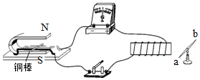
15．相距为d的两条水平虚线之间是方向水平向里的匀强磁场，正方形金属线圈abcd边长为L（L＜d）质量为m，电阻为R，将线圈在磁场上边界上方h高处由静止释放，直到ab离开磁场的瞬时速度为v₁，第二次撤去磁场后，从同一初始位置释放，到达第一次的来位置的瞬时速度为v₂．根据所学的物理知识判断v₁ v₂（选填“＞”、“＜”或“＝”），并说明你推测的理由是 。
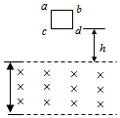
三．实验探究题
16．为了揭开电现象和磁现象之间的相互联系，洛洛模拟科学家做了如下探索：
（1）为了模拟奥斯特实验，她应当将导线沿 方向放在磁针上方（选填“东西”或“南北”）；当导线中有电流通过时，它下方的小磁针发生了偏转，说明 。
（2）洛洛在做“探究什么情况下磁可以生电”实验时，连接了如图所示的实验装置，闭合开关后，导体ab做 运动时会产生感应电流。这种现象叫电磁感应，是英国物理学家 最先发现的。
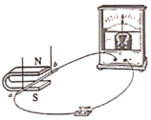
17．图甲所示，是模拟丹麦物理学家奥斯特做的实验，当给导线通电时，导线附近的磁针发生偏转，这个实验说明 。同时期的法国物理学家安培对奥斯特的发现继续研究，总结出来安培定则判断这个磁场的方向，并且他根据力的作用是相互的，用图中的 （选填“乙”或“丙”）实验确认了通电导体在磁场中受力。英国物理学家法拉第做出逆向思考，电能生磁，磁能不能生电呢？经过10年不懈的研究，在1831年发现利用磁场也能产生电流，在这个过程中的能量转化是 能转化为电能。
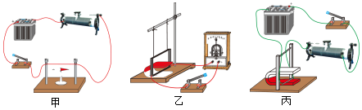
18．电磁的相互转换是人类进入电力时代的标志。
（1）小明用如图甲装置探究通电螺线管外部的磁场。实验时接通电路，将小磁针放在螺线管周围的不同位置，记录观察到的现象，并画出了通电螺线管外部的磁感线。
①实验中小磁针的作用是 。
②为了探究通电螺线管外部磁场方向与电流方向的关系，接下来的操作是 ，再重复上述步骤。
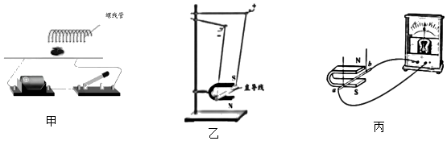
（2）小明又做了如图乙所示的实验，给直导线通电，观察到直导线向左运动，这说明 对电流有力的作用。实验中直导线应选用 （选填“铝棒”、“铁棒”或“塑料棒”）。
（3）接着小明去掉电源，在导线两端接上灵敏电流表，如图丙所示。保持直导线ab不动，向右移动蹄形磁铁，电流表指针 （选填“能”或“不能”）发生偏转。

参考答案
一．选择题
1．解：闭合开关，导体PQ和MN组成一个闭合电路，闭合电路的一部分导体PQ在磁场中进行切割磁感线运动，闭合电路中有了感应电流，这种现象是电磁感应现象，这是发电机的原理；电路中有了感应电流之后，感应电流经过导体MN，导体MN在磁场中受力而运动，这是电动机的工作原理。
故选：C。
2．解：由图可知，由图磁感线方向水平向右，1的运动方向与磁感线方向平行，不切割磁感线，不能产生感应电流；2、3、4的运动方向切割磁感线，能产生感应电流。
故选：A。
3．解：
从题意可知，手机内部的线圈，能将充电板中变化的磁场转化为电流给手机电池充电，是利用电磁感应原理工作的；
A、图中是闭合电路的一部分导体做切割磁感线运动，能够产生感应电流，是电磁感应现象，故A符合题意；
B、图中是奥斯特实验，说明通电导线周围存在磁场，是电流的磁效应，故B不符合题意；
CD、图中给导体通电，导体会运动，说明通电导体受到磁场力的作用，故CD不符合题意。
故选：A。
4．解：由图可知，ab在磁场中做切割磁感线运动，会产生感应电流，这是电磁感应现象；
AB、动圈式话筒就是因为声音的振动使话筒的膜片振动，带动线圈运动而切割磁感线，产生与振动相应的电流，然后再通过扬声器还原成声音。是根据电磁感应原理工作的；动圈式扬声器是因为线圈中通过变化的电流，从而使它受磁场的力忽大忽小，所以引起膜片的振动，而产生声音，它是利用电流在磁场中受力的原理工作的，故A正确，B错误；
C、导体ab沿磁场方向运动时，没有切割磁感线，不会产生感应电流，灵敏电流表指针不偏转，故C错误；
D、蹄形磁体在竖直方向运动时，导体没有切割磁感线，不会产生感应电流，灵敏电流表指针不偏转，故D错误。
故选：A。
5．解：
A、由图可知，水平向左移动铜棒，电流表G的指针发生偏转，说明产生了电流，这是电磁感应现象，利用该现象制成了发电机，故A错误；
B、奥斯特实验说明电流的周围存在磁场，与电磁感应现象不同，故B错误；
C、若将铜棒左右来回移动，铜棒切割磁感线的方向不同，产生的电流的方向不同，所以可产生交变电流，故C正确；
D、仅将磁铁水平向右移动，铜棒做切割磁感线运动，会产生感应电流，G的指针偏转，故D错误。
故选：C。
6．解：发电机的工作原理是电磁感应现象。
A．该图是奥斯特实验，验证的是电流的磁效应，故A不符合题意；
B．该图验证的是同种电荷相互排斥的实验，故B不符合题意；
C．该图验证的是通电导体在磁场中受到力的作用，是电动机的工作原理，故C不符合题意；
D．该图验证的是在闭合回路中，导体切割磁感线运动时，电路中产生感应电流，是发电机的工作原理，故D符合题意。
故选：D。
7．解：由图可知，ACD中的闭合电路的一部分导体在磁场中做切割磁感线运动，所以都会产生感应电流，B中的导体上下运动，没有切割磁感线，所以不会产生感应电流。
故选：B。
8．解：AC、用力快速拨动甲电机的转叶，发现乙电机的转叶也缓慢转动起来，甲电机相当于发电机，其工作原理是电磁感应现象，将机械能转化为电能；故A错误，C正确；
B、甲电机转动，带动乙电机也转动，乙电机相当于电动机，其工作原理是通电导体在磁场中受力的作用，将电能转化为机械能；故B错误；
D、由以上分析可知，甲电机和乙电机的工作原理不同；故D错误。
故选：C。
9．解：
从题意中可知，手摇式手机充电器，只要摇转手柄（闭合电路的一部分导体做切割磁感线运动），就可以给手机充电，产生了感应电流，这是利用电磁感应原理工作的；
A、图中是磁铁的周围存在磁场，故A错误；
B、图中是奥斯特实验，说明通电导线周围存在磁场，是电流的磁效应，故B错误；
C、图中有电源，给导体通电时，导体在磁场中会运动，说明通电导体受到磁场力的作用，这是电动机的原理图，故C错误；
D、图中是闭合电路的一部分导体做切割磁感线运动，能够产生感应电流，是电磁感应现象，故D正确。
故选：D。
10．解：
A、闭合开关，导体沿左右方向运动时，导体切割磁感线，会产生感应电流，这是电磁感应现象，故A错误；
B、通电导体在磁场中的受力方向与电流方向、磁感线方向有关，对调磁体的磁极并改变电流方向，金属棒所受磁场力的方向不变，则金属棒的运动方向不变，故B正确；
C、闭合开关，滑动变阻器的滑片向左移动时，变阻器接入电路的电阻变小，由欧姆定律可知电路中电流变大，螺线管的磁性变强；根据安培定则可知，螺线管下端为N极、上端为S极，螺线管与条形磁铁是异名磁极相对，因异名磁极相互吸引，且电流变大时吸引力变大，所以弹簧测力计的示数变大，故C错误；
D、由图知，电磁铁将衔铁吸下时，电灯没有接入电路，不发光；此时电铃接入电路，则电铃响，故D错误。
故选：B。
二．填空题
11．解：转动魔方就能产生电能，将机械能转化为电能，其工作原理是电磁感应现象，与发电机的工作原理相同。
故答案为：发电机。
12．解：图甲中，没有电源，是闭合电路的一部分导体在磁场中切割磁感线，产生感应电流，属电磁感应原理，是发电机的示意图；
图乙中，电路中有电源，是通电线圈在磁场中受力而运动，是电动机的示意图。
故答案为：发电；电动。
13．解：老师上课时使用“小蜜蜂”扩音器是为了增大声音的响度，使同学们听得更清楚；
动圈式话筒工作过程是：声波振动→引起膜片振动→带动线圈振动→线圈切割永久磁体的磁场产生感应电流→经放大传给扬声器。由此可知其工作原理是电磁感应现象；
故答案为：响度；电磁感应现象。
14．解：（1）由灵敏电流计的指针发生偏转可知，此时电路中有感应电流产生，所以这一现象与发电机的工作原理相同；
（2）由灵敏电流计的指针向右偏转可知，感应电流从其正接线柱流入，从而判断出通电螺线管中的电流方向，通过右手螺旋定则可判断出通电螺线管的右端是S极，再根据异名磁极相互吸引可判断出小磁针的a端是N极。
故答案为：发电机；N。
15．解：线圈在磁场上边界上方h高处由静止释放，线圈在下落的过程中，在磁场中做切割磁感线运动时，会产生感应电流，机械能转化为电能，所以线圈的机械能减小；第二次撤去磁场后，从同一初始位置释放，线圈的机械能保持不变，所以在同一位置时，第二次的机械能要大于第一次的机械能，由于重力势能相同，所以
v₁＜v₂。
故答案为：＜；有磁场时线框切割磁感线产生感应电流，在线框中产生热量，总的机械能相比无磁场时减少。
三．实验探究题
16．解：（1）小磁针在只有地磁场作用时，处于南北方向，所以为了模拟奥斯特实验，她应当将导线沿南北方向放在磁针上方；当导线中有电流通过时，它下方的小磁针发生了偏转，说明通电导体周围有磁场；
（2）洛洛在做“探究什么情况下磁可以生电”实验时，连接了如图所示的实验装置，闭合开关后，导体ab做切割磁感线运动时会产生感应电流。这种现象叫电磁感应，是英国物理学家法拉第最先发现的。
故答案为：（1）南北；通电导体周围有磁场；（2）切割磁感线；法拉第。
17．解：
（1）1820年，丹麦物理学家奥斯特当给导线通电时，发现导线附近的磁针发生偏转，说明通电导线周围存在着磁场；
（2）图乙，电路中没有电源，当闭合电路中的部分导体在磁场中做切割磁感线运动时，导体中便会产生电流，是电磁感应现象，在此过程中将机械能转化为电能，根据这个原理制成了发电机；
（3）图丙，电路中有电源、有磁场，是通电导体在磁场中受力而运动，其实际应用是电动机。
故答案为：通电导线周围存在磁场；丙；机械。
18．解：
（1）①实验时接通电路，将小磁针放在螺线管周围的不同位置，小磁针的指针会指示一定的方向，从而显示成磁场的方向；
②为了探究通电螺线管外部磁场方向与电流方向的关系，需要改变电流的方向，即需要对调电池的正负极，再重复上述步骤；
（2）①给直导线通电，直导线向左运动，这说明通电导线在磁场中受到力的作用，且只对调电源正负极接线，即电流的方向发生改变，通电直导线会向右运动，这说明通电导体的受力方向与电流的方向有关；
②为使实验效果更明显，直导线应选用铝棒，因为在相同的情况下，由于铝的密度小，所以铝棒比相同体积的铁棒质量小，运动状态容易改变，而塑料棒属于绝缘体；
（3）去掉电源，在导线两端接上灵敏电流表，如图丙所示。向右平移直导线ab，切割磁感线，电流表指针发生偏转，这是电磁感应现象。
故答案为：（1）①显示磁场的方向；②对调电池的正负极；（2）磁场；铝棒；（3）能。

